Písomná informácia pre používateľa

Berinert 2000 IU
prášok a rozpúšťadlo na injekčný roztok
ľudský inhibítor C1-esterázy

Pozorne si prečítajte celú písomnú informáciu predtým, ako začnete používať tento liek, pretože obsahuje pre vás dôležité informácie.
- Túto písomnú informáciu si uschovajte. Možno bude potrebné, aby ste si ju znovu prečítali.
- Ak máte akékoľvek ďalšie otázky, obráťte sa na svojho lekára alebo lekárnika.
- Tento liek bol predpísaný iba vám. Nedávajte ho nikomu inému. Môže mu uškodiť, dokonca aj vtedy, ak má rovnaké prejavy ochorenia ako vy.
- Ak sa u vás vyskytne akýkoľvek vedľajší účinok, obráťte sa na svojho lekára alebo lekárnika. To sa týka aj akýchkoľvek vedľajších účinkov, ktoré nie sú uvedené v tejto písomnej informácii. Pozri časť 4.

V tejto písomnej informácii sa dozviete:
1. Čo je Berinert a na čo sa používa
2. Čo potrebujete vedieť predtým, ako použijete Berinert
3. Ako používať Berinert
4. Možné vedľajšie účinky
5. Ako uchovávať Berinert
6. Obsah balenia a ďalšie informácie

1. Čo je Berinert a na čo sa používa

Čo je Berinert?
Berinert je prášok a rozpúšťadlo. Pripravený roztok sa podáva injekciou pod kožu.

Berinert je vyrobený z ľudskej plazmy (tekutá zložka krvi) a obsahuje ako liečivo ľudský inhibítor C1-esterázy.

Na čo sa Berinert používa?
Berinert sa používa na prevenciu opakujúcich sa výskytov hereditárneho (dedičného) angioedému (HAE) u dospievajúcich a dospelých pacientov. Hereditárny angioedém je vrodené ochorenie cievneho systému, nejde o alergické ochorenie. Príčinou HAE je nedostatok, neprítomnosť alebo chybná syntéza inhibítora C1-esterázy, dôležitého proteínu. Ochorenie je charakterizované nasledujúcimi príznakmi:
- náhly opuch rúk a nôh,
- náhly opuch tváre s pocitom napätia,
- opuch očných viečok, pier, prípadne hrtana (hlasiviek) s dýchacími ťažkosťami,
- opuch jazyka,
- náhla bolesť v abdominálnej oblasti (v oblasti brucha).
Môžu byť postihnuté všetky časti ľudského tela.

2. Čo potrebujete vedieť predtým, ako použijete Berinert

Nasledujúce časti obsahujú informácie, ktoré váš lekár zváži skôr, ako použijete Berinert.

Nepoužívajte Berinert
- ak sa u vás vyskytli život ohrozujúce náhle reakcie z precitlivenosti, vrátane anafylaxie na proteín inhibítora C1-esterázy alebo na ktorúkoľvek z ďalších zložiek tohto lieku (uvedených v časti 6).
Informujte svojho lekára alebo lekárnika, ak ste alergický na akékoľvek lieky alebo potraviny.

Upozornenia a opatrenia

Predtým, ako začnete používať Berinert, obráťte sa na svojho lekára alebo lekárnika,
- ak sa u vás vyskytne závažná alergická alebo anafylaktická reakcia (závažná alergická reakcia spôsobujúca ťažkosti s dýchaním alebo závrat). Podávanie lieku Berinert sa má okamžite prerušiť (napríklad prerušením injekcie).
- ak ste mali v minulosti problémy so zrážaním krvi. Krvné zrazeniny sa vyskytli u pacientov, ktorým aplikovali Berinert intravenózne (do žily). Veľmi vysoké dávky Berinertu u iných ochorení než hereditárny angioedém môžu zvýšiť riziko tvorby krvných zrazenín. Pre Berinert aplikovaný subkutánne (pod kožu) v dávke, ktorú vám váš lekár predpísal, sa nepreukázala súvislosť s rizikom vzniku krvných zrazenín. Povedzte svojmu lekárovi, ak ste mali ochorenie srdca alebo ciev, cievnu mozgovú príhodu, krvné zrazeniny alebo zhustenie krvi, zavedený katéter/pomôcku na prístup do jednej zo žíl alebo ste boli istý čas imobilný. Tieto skutočnosti môžu zvýšiť riziko vzniku krvnej zrazeniny po použití Berinertu. Informujte tiež svojho lekára o tom, aké lieky užívate. Niektoré lieky, ako antikoncepčné tablety alebo niektoré mužské pohlavné hormóny (androgény), môžu zvýšiť riziko vzniku krvnej zrazeniny.

Váš lekár starostlivo zváži pomer rizika/prínosu liečby Berinertom.

Bezpečnosť z hľadiska vírusov
Pri výrobe liekov z ľudskej krvi alebo plazmy sa vykonávajú určité opatrenia na predchádzanie prenosu infekcií na pacientov. Tieto opatrenia zahŕňajú:
- starostlivý výber darcov krvi a plazmy s cieľom vylúčiť tých, ktorí sú vystavení riziku prenášania infekcií
- testovanie každej darovanej krvi a zmiešanej plazmy na prítomnosť vírusov/infekcií.

Výrobcovia týchto liekov zahŕňajú do procesu spracovania krvi alebo plazmy kroky, ktoré pomáhajú zneškodniť alebo odstrániť vírusy. Napriek týmto opatreniam ale nie je úplne vylúčená možnosť prenosu infekcie pri podávaní liekov vyrobených z ľudskej krvi alebo plazmy. Platí to aj pre akékoľvek neznáme alebo nové vírusy alebo iné typy infekcií.

Podniknuté opatrenia sa považujú za účinné pri obalených vírusoch, ako je vírus ľudskej imunitnej nedostatočnosti (vírus HIV spôsobujúci AIDS), vírus hepatitídy B a vírus hepatitídy C (infekčný zápal pečene) a pri neobalených vírusoch, ako je vírus hepatitídy A (infekčný zápal pečene) a parvovírus B19.

Ak pravidelne/opakovane používate lieky vyrobené z ľudskej plazmy, váš lekár vám odporučí zvážiť vakcináciu proti hepatitíde A a B.

Je nutné zaznamenať pri každom podaní Berinertu dátum podania, číslo šarže a objem podaného lieku.

Iné lieky a Berinert
- Ak teraz užívate alebo ste v poslednom čase užívali, či práve budete užívať ďalšie lieky vrátane liekov dostupných bez lekárskeho predpisu, povedzte to svojmu lekárovi alebo lekárnikovi.
- Berinert sa nesmie miešať s inými liekmi a rozpúšťadlami v injekčnej striekačke.
Tehotenstvo a dojčenie
- Ak ste tehotná alebo dojčíte, ak si myslíte, že ste tehotná alebo ak plánujete otehotnieť, poraďte sa so svojím lekárom alebo lekárnikom predtým, ako začnete používať tento liek.
- Počas tehotenstva a dojčenia sa má Berinert používať iba vtedy, keď je to jednoznačne nevyhnutné.

Vedenie vozidiel a obsluha strojov
Berinert nemá žiadny vplyv na schopnosť viesť vozidlá a obsluhovať stroje.

Berinert obsahuje sodík
Berinert obsahuje maximálne 486 mg sodíka (približne 21 mmol) na 100 ml roztoku. Má sa to vziať do úvahy u pacientov na diéte s kontrolovaným obsahom sodíka.

3. Ako používať Berinert

Berinert je určený na subkutánne použitie (injekciou pod kožu) v domácom prostredí. Vy alebo váš opatrovateľ musíte byť zaškolení, ako podávať Berinert v prípade potreby.

Dávkovanie

Odporúčaná dávka Berinertu je 60 IU/kg telesnej hmotnosti.

Pediatrická populácia
Odporúčaná dávka je rovnaká ako u dospelých.

Predávkovanie
Nebol hlásený žiadny prípad predávkovania.

Rozpúšťanie a spôsob podávania
Ak váš lekár určí, že je pre vás vhodná domáca liečba, poskytne vám podrobné informácie. Budete poučený, ako robiť záznamy o domácej liečbe do denníka, ktorý prinesiete so sebou pri každej návšteve lekára. Pravidelné kontroly injekčnej techniky, vami alebo vaším opatrovateľom, majú za cieľ zabezpečiť správne zaobchádzanie.

Všeobecné pokyny
- Rozpustenie prášku a vyprázdnenie injekčnej liekovky sa musí robiť v aseptických (sterilných) podmienkach. Použite injekčnú striekačku pribalenú k lieku.
- Pripravený roztok musí byť bezfarebný a číry až mierne opaleskujúci. Po filtrácii alebo natiahnutí roztoku z injekčnej liekovky (pozri nižšie) pred podaním skontrolujte, či roztok neobsahuje malé častice a či je bezfarebný.
- Nepoužívajte roztok, ktorý je viditeľne zakalený alebo obsahuje vločky alebo častice.
- Nepoužitý liek alebo odpad vzniknutý z lieku musí byť zlikvidovaný v súlade s miestnymi požiadavkami a podľa pokynov vášho lekára.

Rozpúšťanie
Zohrejte neotvorenú injekčnú liekovku obsahujúcu prášok a rozpúšťadlo na izbovú teplotu. Injekčné liekovky nechajte pri izbovej teplote približne 1 hodinu alebo podržte liekovky v rukách pár minút.
Injekčné liekovky nevystavujte priamemu zdroju tepla. Nesmú byť zohriate na teplotu vyššiu ako je teplota ľudského tela (37 °C).
Opatrne odstráňte ochranné viečka z injekčnej liekovky obsahujúcej prášok a injekčnej liekovky s rozpúšťadlom. Očistite odkryté gumové zátky oboch injekčných liekoviek tampónom napusteným alkoholom (jeden tampón pre jednu gumovú zátku) a nechajte zaschnúť. Teraz môže byť rozpúšťadlo dané do injekčnej liekovky s práškom pomocou pribalenej aplikačnej súpravy (Mix2Vial). Postupujte podľa pokynov uvedených nižšie.

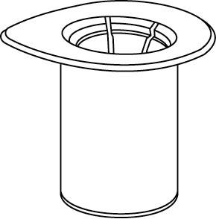 1 | 1. Otvorte Mix2Vial balenie vyklopením viečka. Neodstraňujte blistrové balenie z Mix2Vial!
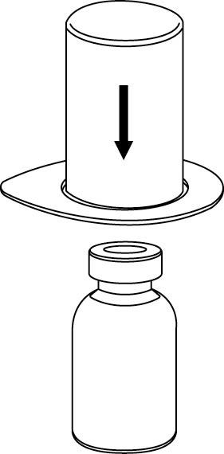 2 | 2. Postavte injekčnú liekovku s rozpúšťadlom na rovný a čistý povrch a držte ju pevne. Vezmite Mix2Vial spoločne s blistrovým balením a zatlačte hrot konca modrého adaptéru priamo dole cez zátku injekčnej liekovky s rozpúšťadlom.
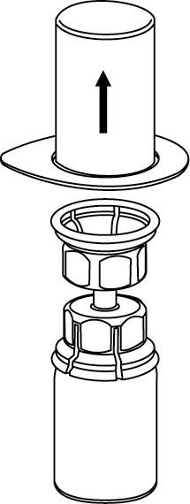 3 | 3. Opatrne odstráňte blistrové balenie zo súpravy Mix2Vial tak, že ho držíte za okraj a ťaháte zvislo hore. Presvedčte sa, že ste vytiahli iba blistrové balenie a nie Mix2Vial súpravu.
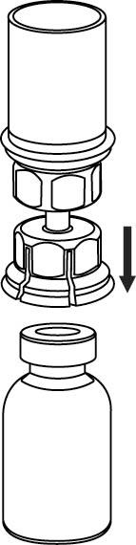 4 | 4. Postavte injekčnú liekovku s liekom na rovný a tvrdý povrch. Obráťte injekčnú liekovku s rozpúšťadlom a pripojenou súpravou Mix2Vial a zatlačte hrot priehľadného konca adaptéra rovno dole cez zátku injekčnej liekovky s liekom. Rozpúšťadlo automaticky steká do injekčnej liekovky s liekom.
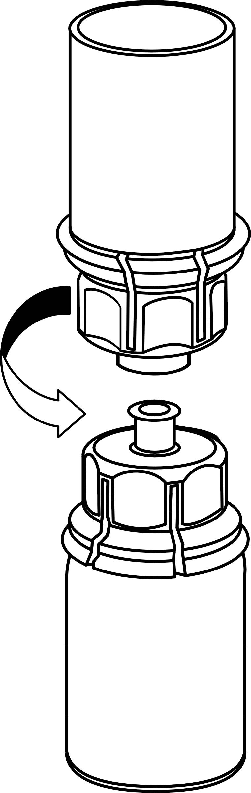 5 | 5. Uchopte jednou rukou časť súpravy uchytenú na injekčnej liekovke s liekom a druhou rukou časť súpravy uchytenú na injekčnej liekovke s rozpúšťadlom a odskrutkujte súpravu opatrne na dve časti.  Odstráňte injekčnú liekovku s rozpúšťadlom a pripojeným modrým adaptérom Mix2Vial súpravy.
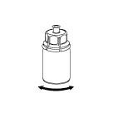6 | 6. Ľahkým krúživým pohybom otáčajte injekčnú liekovku s pripojeným priehľadným adaptérom, kým sa látka úplne nerozpustí. Nepretrepávajte.
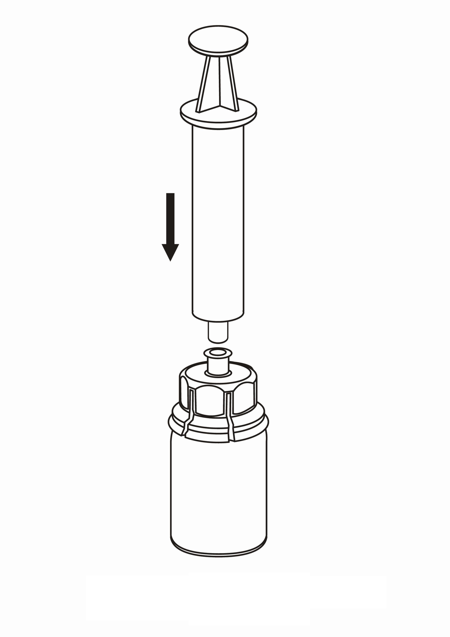7 | 7. Nasajte vzduch do prázdnej sterilnej injekčnej striekačky. Použite injekčnú striekačku balenú s liekom. Kým je injekčná liekovka s liekom postavená dnom nadol, spojte injekčnú striekačku s koncovkou Luer Lock súpravy Mix2Vial a vstreknite vzduch do injekčnej liekovky s liekom.

Natiahnutie a aplikácia

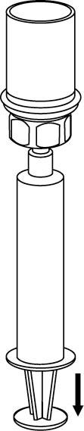 8 | 8. Obráťte súpravu dnom nahor a súčasne držte piest injekčnej striekačky stlačený. Natiahnite roztok do injekčnej striekačky pomalým vyťahovaním piestu.
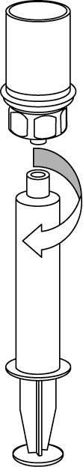 9 | 9. Po natiahnutí roztoku do injekčnej striekačky uchopte pevne valček injekčnej striekačky (piest smeruje stále dole) a odpojte priehľadný adaptér Mix2Vial súpravy od injekčnej striekačky.

Podávanie
Aplikácia v domácom prostredí (podkožné podanie).

Váš lekár vás poučí, ako bezpečne podávať Berinert. Keď budete vedieť liek samostatne podávať, dodržujte pokyny uvedené nižšie.

Tabuľka č.2. Pokyny na podávanie Berinertu

Krok 1: Skompletizujte si pomôcky
- Pripravte si injekčnú striekačku z balenia Berinertu a jednorazový pomocný materiál (ktorý nie je súčasťou balenia Berinertu) a ďalšie pomôcky (nádoba na injekčné ihly, denník liečby alebo injekčný denník):
- Podkožnú ihlu alebo podkožnú injekčnú súpravu
- Sterilnú injekčnú striekačku (používajte injekčnú striekačku bez obsahu silikónu)
- Alkoholové tampóny
- Rukavice (ak ich odporúča zdravotnícky pracovník)

Krok 2: Vyčistite pracovný povrch
- Dôkladne vyčistite stôl alebo pracovný povrch alkoholovými tampónmi.
Krok 3: Umyte si ruky
- Dôkladne si umyte ruky a vysušte ich.
- Pri príprave injekčného roztoku si nasaďte rukavice.
Krok 4: Príprava miesta vpichu injekcie  - Vyberte miesto v oblasti brucha pre aplikáciu injekcie, pokiaľ vám váš lekár nepovedal, že si máte vybrať iné miesto (obrázok 1)  - Vyhnite sa miestu vpichu poslednej injekcie. Mali by ste striedať miesta podania injekcie.  - Nové miesta podania injekcie majú byť od seba vzdialené najmenej 5 cm.  - Nepodávajte injekciu na miesta, kde pokožka svrbí, je opuchnutá, bolestivá, s modrinou alebo začervenaná.  - Vyhnite sa miestam, kde máte jazvy alebo strie.  - Vyčistite pokožku na mieste vpichu injekcie alkoholovým tampónom a nechajte ju uschnúť. | 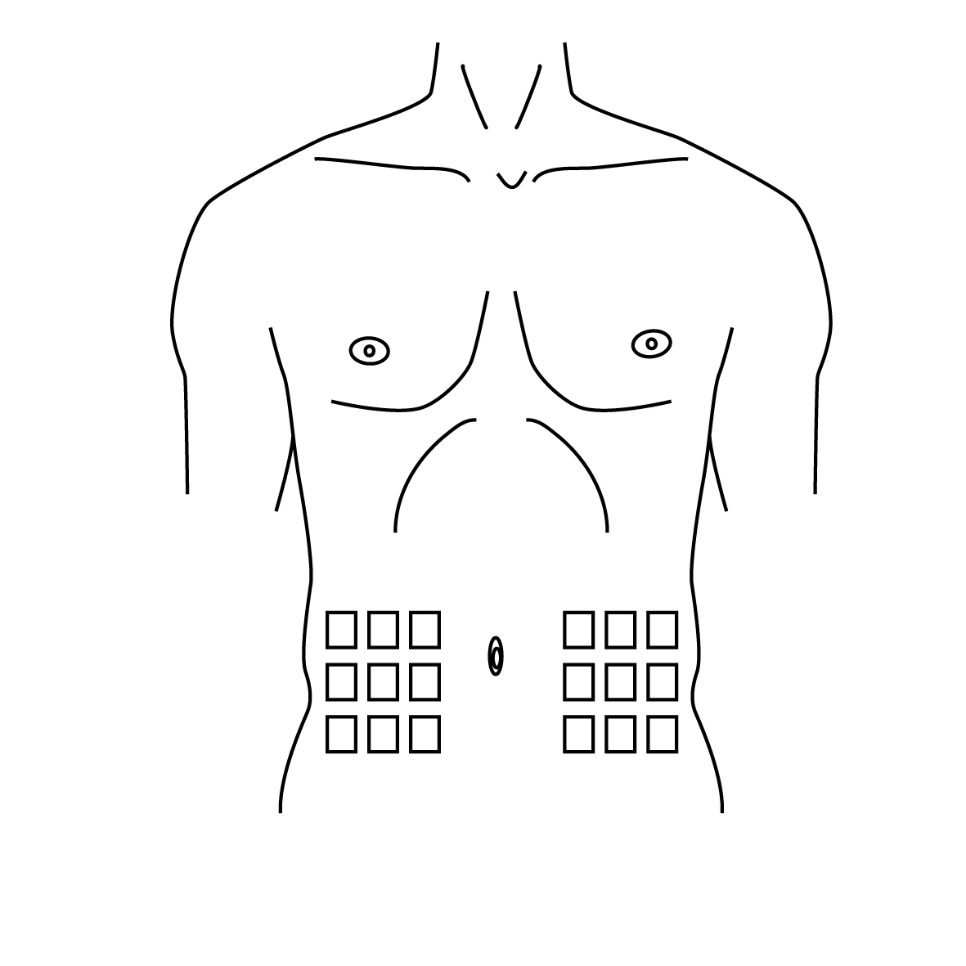  Obrázok 1  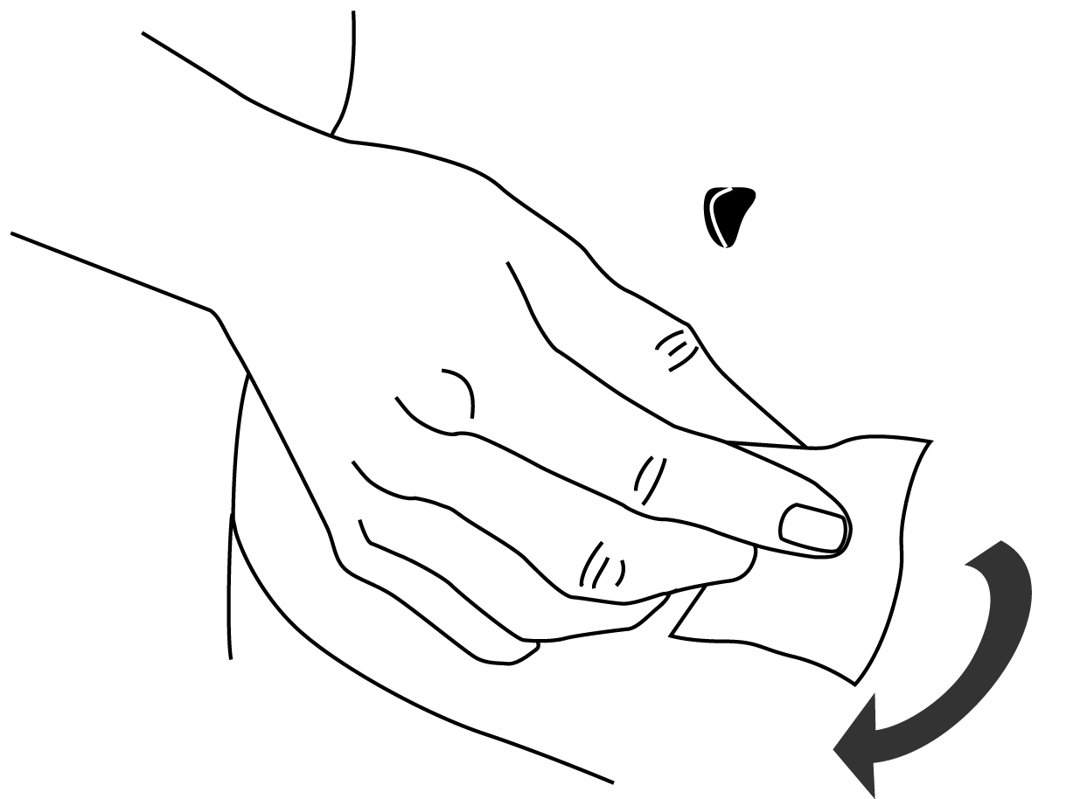  Obrázok 2
Krok 5: Injekcia v oblasti brucha  Podľa pokynov poskytovateľa zdravotnej starostlivosti:  - Pripojte podkožnú injekčnú ihlu alebo podkožnú injekčnú súpravu (motýlik) k injekčnej striekačke podľa pokynov zdravotníckeho pracovníka. Pripravte injekčnú ihlu alebo hadičku podľa potreby a pokynov.  Injekcia s podkožnou injekčnou ihlou:  - Ihlu vpichnite do kožnej riasy (obrázok 3).  Injekcia pomocou podkožnej injekčnej súpravy:  - Ihlu vpichnite do kožnej riasy (obrázok 4). | 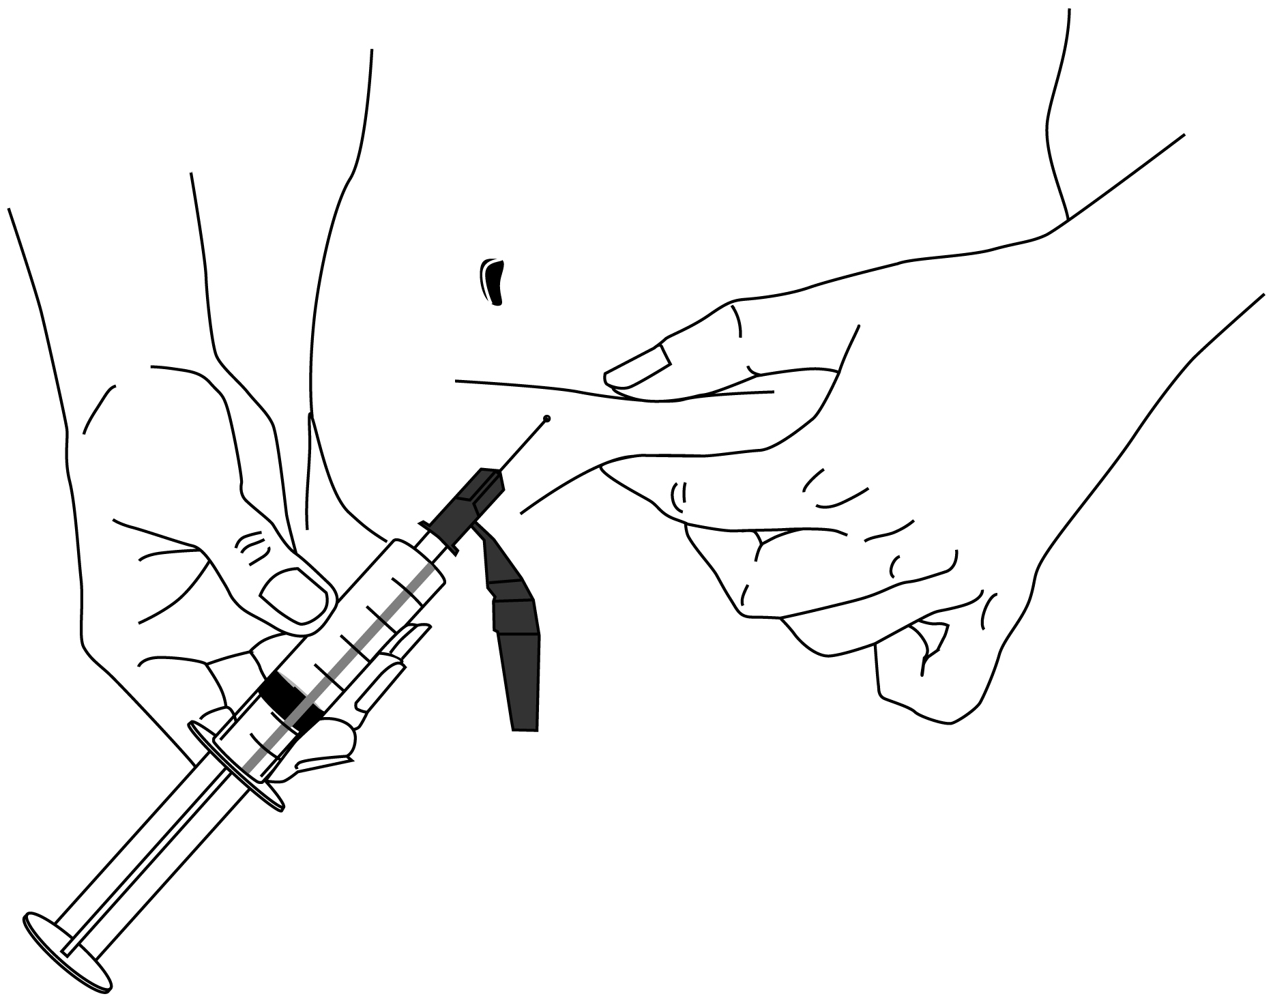  Obrázok 3
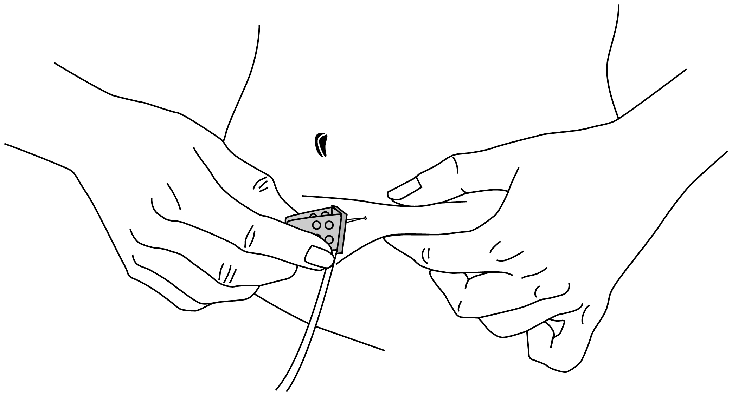
Obrázok 4
Krok 6: Likvidácia
- Po podaní celej dávky Berinertu ihlu vyberte.
- Všetok nepoužitý liek alebo odpad vzniknutý z lieku sa má zlikvidovať v súlade s národnými požiadavkami.
Krok 7: Záznam liečby
- Zaznamenajte si číslo šarže zo štítka injekčnej liekovky Berinertu do vášho denníka liečby alebo injekčného denníka a tiež dátum a čas injekcie po každom podaní Berinertu.

4. Možné vedľajšie účinky

Tak ako všetky lieky, aj tento liek môže spôsobovať vedľajšie účinky, hoci sa neprejavia u každého.

Okamžite vyhľadajte svojho lekára:
- ak sa u vás vyskytne akýkoľvek vedľajší účinok, alebo
- ak zaznamenáte akékoľvek vedľajšie účinky, ktoré nie sú uvedené v tejto písomnej informácii.

Vedľajšie účinky pri používaní Berinertu sú zriedkavé.

Nasledujúce vedľajšie účinky boli pozorované veľmi často (môžu postihovať viac ako 1 z 10 osôb):
• Reakcie v mieste podania injekcie (modriny, pocit chladu, výtok, erytém (sčervenanie), hematóm (krvná podliatina), hemorágia (krvácanie), indurácia (stvrdnutie tkaniva), edém (opuch), bolesť, svrbenie, vyrážka, jazva, opuch, žihľavka, pocit tepla).
• Nazofaryngitída (výtok z nosa alebo upchatý nos, kýchanie, slzenie očí).

Nasledujúce vedľajšie účinky boli pozorované často (môžu postihovať menej ako 1 z 10 osôb):
- Reakcie z precitlivenosti alebo alergické reakcie (ako je precitlivenosť, svrbenie, vyrážka a žihľavka).
- Závraty

Hlásenie vedľajších účinkov
Ak sa u vás vyskytne akýkoľvek vedľajší účinok, obráťte sa na svojho lekára alebo lekárnika. To sa týka aj akýchkoľvek vedľajších účinkov, ktoré nie sú uvedené v tejto písomnej informácii. Vedľajšie účinky môžete hlásiť aj priamo na národné centrum hlásenia uvedené v Prílohe V. Hlásením vedľajších účinkov môžete prispieť k získaniu ďalších informácií o bezpečnosti tohto lieku.

5. Ako uchovávať Berinert

  - Tento liek uchovávajte mimo dohľadu a dosahu detí.
  - Nepoužívajte tento liek po dátume exspirácie, ktorý je uvedený na štítku a na škatuľke po EXP.
  - Uchovávajte pri teplote do 30 °C.
  - Neuchovávajte v mrazničke.
  - Injekčnú liekovku uchovávajte vo vonkajšom obale na ochranu pred svetlom.
  - Berinert neobsahuje konzervačné látky, preto sa má pripravený roztok použiť okamžite, pokiaľ to je možné.
  - Ak pripravený roztok nie je podaný okamžite, musí sa použiť do 8 hodín a uchovávať v injekčnej liekovke.

6. Obsah balenia a ďalšie informácie

Čo Berinert obsahuje

Liečivo je:
ľudský inhibítor C1-esterázy (2000 IU/injekčnú liekovku; po zriedení so 4 ml vody na injekcie 500 IU/ml)
Pre ďalšie informácie pozri časť „Nasledujúca informácia je určená len pre zdravotníckych pracovníkov“.

Ďalšie zložky sú:
Glycín, chlorid sodný, citronan sodný
Rozpúšťadlo: Voda na injekcie

Ako vyzerá Berinert a obsah balenia
Berinert je vo forme bieleho prášku a je dodávaný s vodou na injekcie ako rozpúšťadlom. Pripravený roztok má byť bezfarebný, číry až mierne opaleskujúci.

Obsah balenia
Balenie obsahuje:
1 injekčnú liekovku s práškom
1 injekčnú liekovku so 4 ml vody na injekcie
1 prepúšťací adaptér s filtrom 20/20
Aplikačná súprava (vnútorný obal) obsahuje:
1 jednorazovú 5 ml injekčnú striekačku
1 podkožnú ihlu
1 podkožnú injekčnú súpravu (motýlik)
2 alkoholové tampóny
1 náplasť

Multibalenie 5 x 2000 IU, vrátane škatuľky s 5 aplikačnými súpravami.
Multibalenie 20 x 2000 IU, vrátane 4 škatuliek s 5 aplikačnými súpravami.

Na trh nemusia byť uvedené všetky veľkosti balenia.

Držiteľ rozhodnutia o registrácii a výrobca
CSL Behring GmbH
Emil-von-Behring-Strasse 76
35041 Marburg
Nemecko

Liek je schválený v členských štátoch Európskeho hospodárskeho priestoru (EHP) pod nasledovnými názvami:

Belgicko | Berinert 2000 eenheden poeder en oplosmiddel voor oplossing voor injectie
Bulharsko | Berinert 2000 IU Powder and solvent for solution for injection
Česká republika | Berinert 2000 IU
Cyprus | Berinert 2000
Dánsko | Berinert
Fínsko | Berinert 2000 IU, injektiokuiva-aine ja liuotin, liuosta varten
Francúzsko | Berinert 2000 UI, poudre et solvant pour solution injectable
Grécko | Berinert 2000
Luxembursko | Berinert 2000
Maďarsko | Berinert 2000 NE por és oldószer oldatos injekcióhoz
Malta | Berinert 2000 IU Powder and solvent for solution for injection
Nemecko | Berinert 2000
Nórsko | Berinert 2000 IU, pulver og væske til injeksjonsvæske, oppløsning
Poľsko | Berinert 2000
Portugalsko | Berinert
Rakúsko | Berinert 2000 IE Pulver und Lösungsmittel zur Herstellung einer  Injektionslösung
Rumunsko | Berinert 2000 UI, pulbere şi solvent pentru soluţie injectabilă
Slovenská republika | Berinert 2000 IU
Slovinsko | Berinert 2000 i.e. prašek in vehikel za raztopino za injiciranje
Španielsko | Berinert 2000 UI polvo y disolvente para solución inyectable subcutanea
Švédsko | Berinert 2000 IE, pulver och vätska till injektionsvätska, lösning
Taliansko | Berinert
Veľká Británia | Berinert 2000 IU Powder and solvent for solution for injection

Táto písomná informácia bola naposledy aktualizovaná v 05/2018.

---------------------------------------------------------------------------------------------------------------––––––––
Nasledujúca informácia je určená len pre zdravotníckych pracovníkov:

KVALITATÍVNE A KVANTITATÍVNE ZLOŽENIE

Účinnosť inhibítora C1-esterázy sa vyjadruje v medzinárodných jednotkách (IU) a súvisí s aktuálnym štandardom Svetovej zdravotníckej organizácie (WHO) pre lieky s obsahom inhibítora C1-esterázy.

